Годовая контрольная работа по музыке для учащихся 4 класса

- Допиши определения:
Трезвон – это ……………………………………………….
Тропарь – это……..
Кириллица – это …………………………..
Кто создал Кириллицу………………………………………

2. Какие из этих инструментов относятся к католической церкви, а какие – к русской православной:

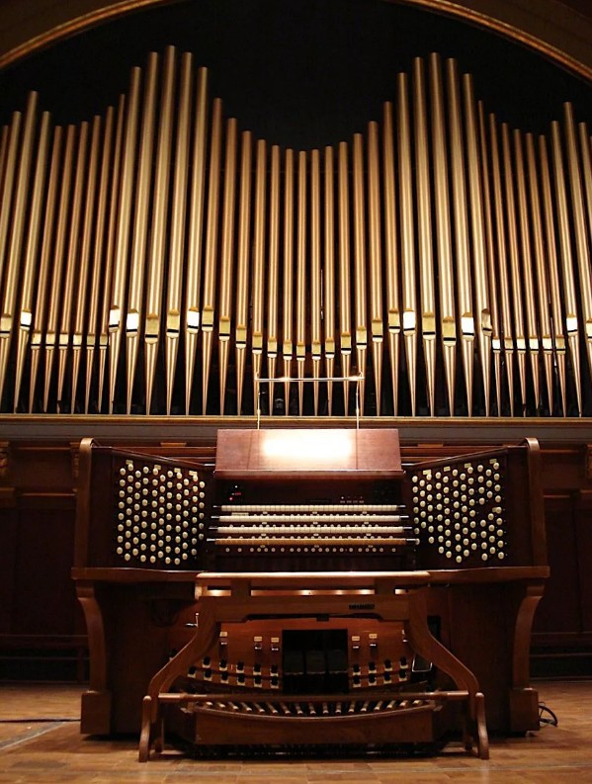
1. Колокола 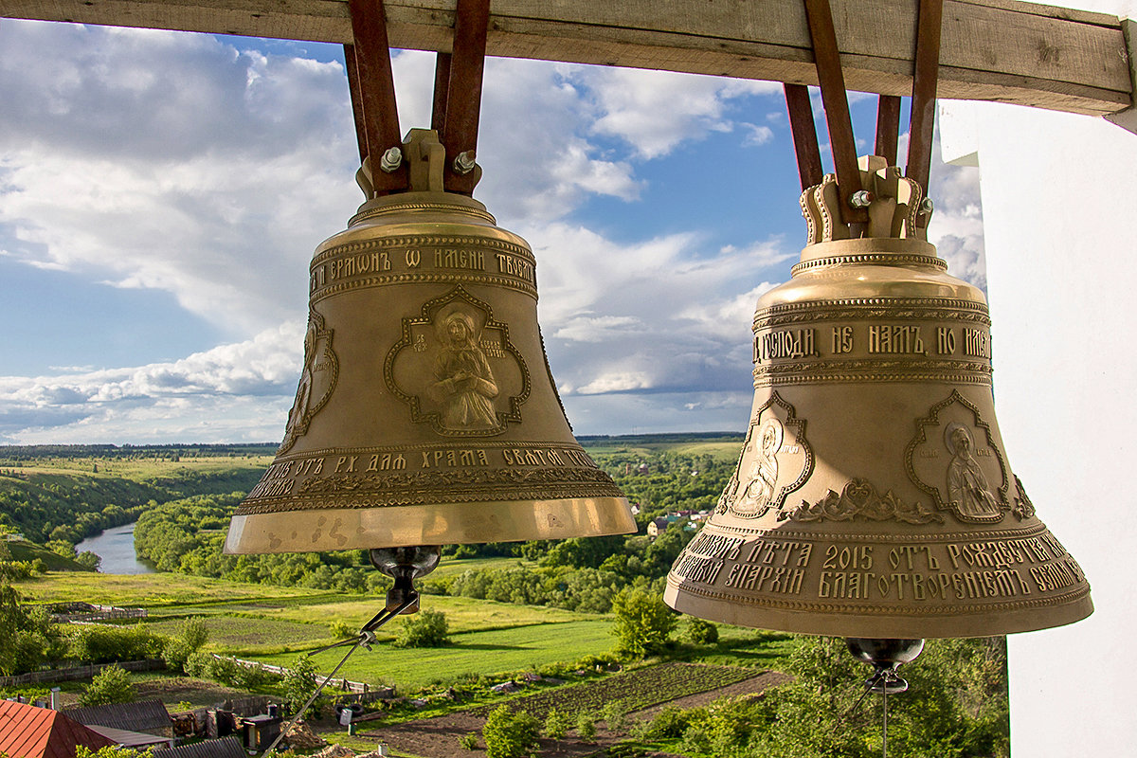 2. Орган

3. Определи, где композиторы Рахманинов, Чайковский, Чесноков и заполни 6 пустых клеточек таблички: (Портреты ни рисовать, ни клеить не надо!):
 | 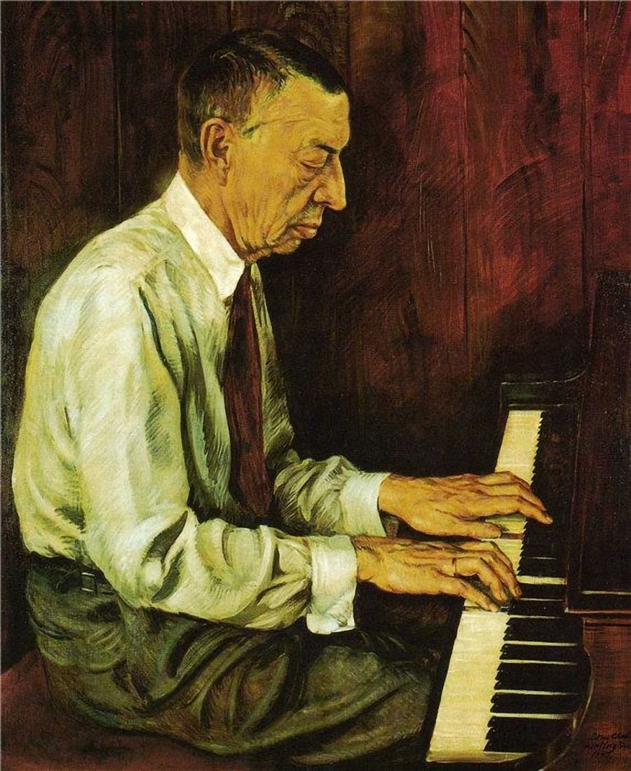 | 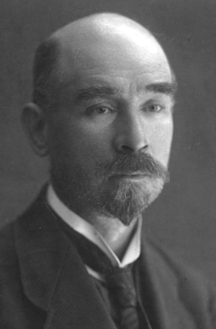 | 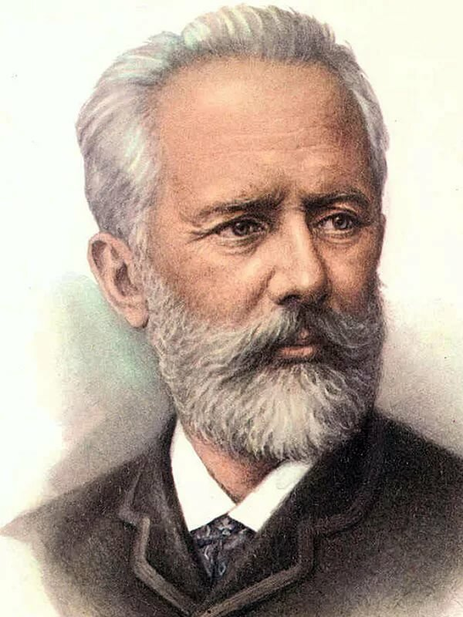
Фамилия, имя композитора
Название произведений этого композитора, которые ты слушал

4. Выпиши из предложенных инструментов только те, которые относятся к оркестру русских народных инструментов (здесь их 6): труба, скрипка, контрабас, бубен, ложки, саксофон, арфа, фортепиано, гусли, кларнет, флейта, балалайка, трещотки, домра.

5.Рассмотри картинки и напиши названия инструментов, распределив их на группы:
Струнно – щипковые инструменты: …………………………………………..
Струнные клавишные инструменты:………………………………………….
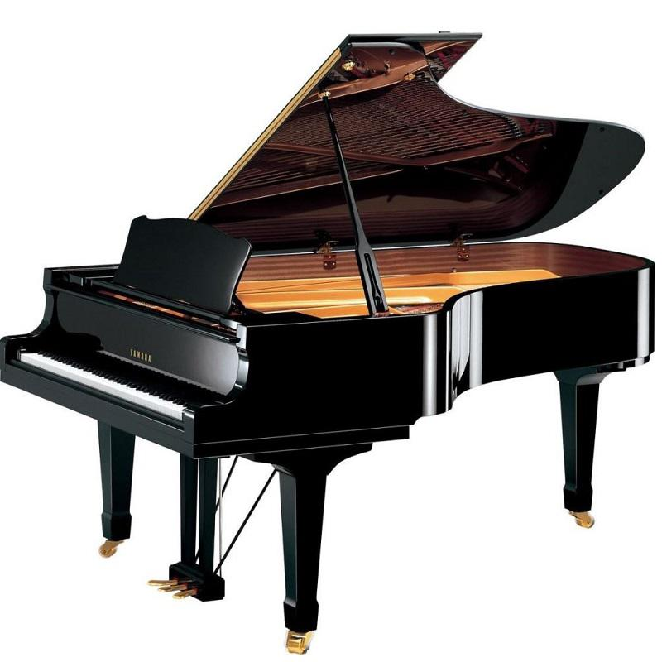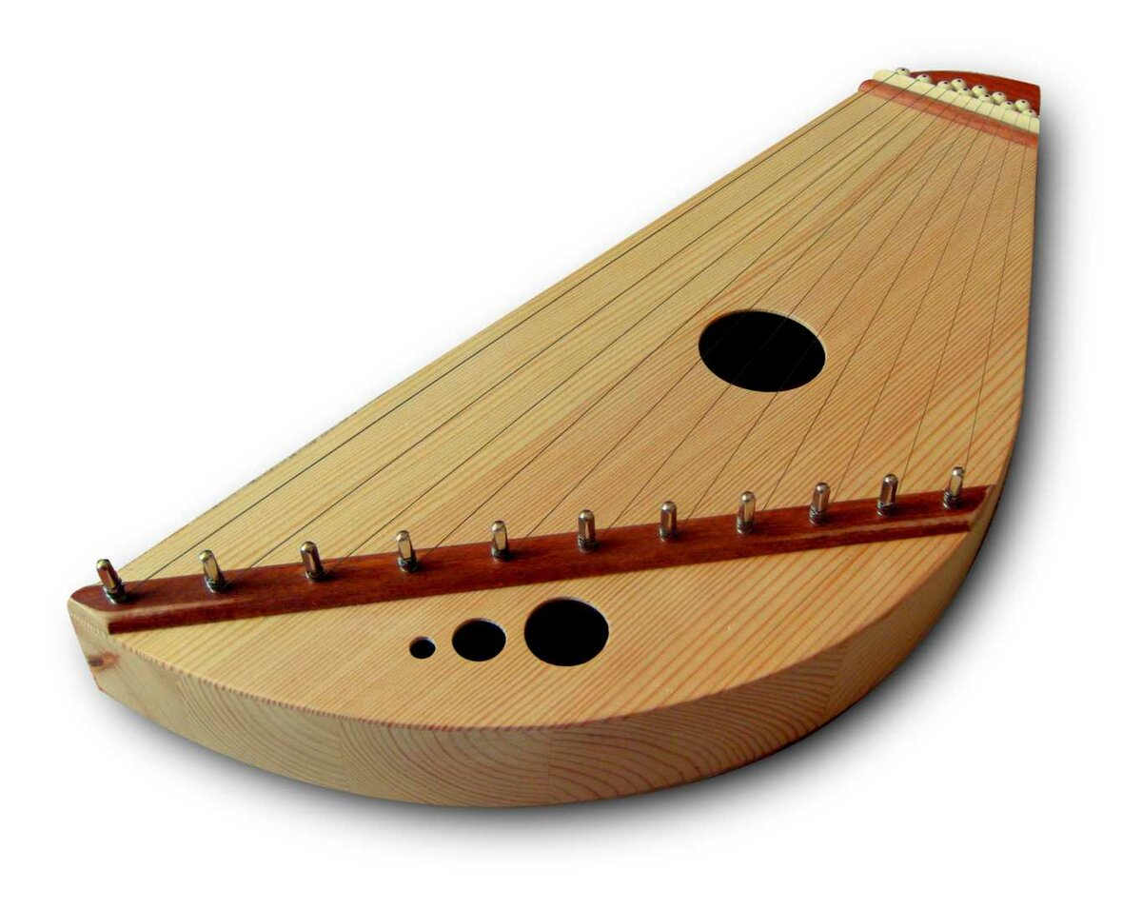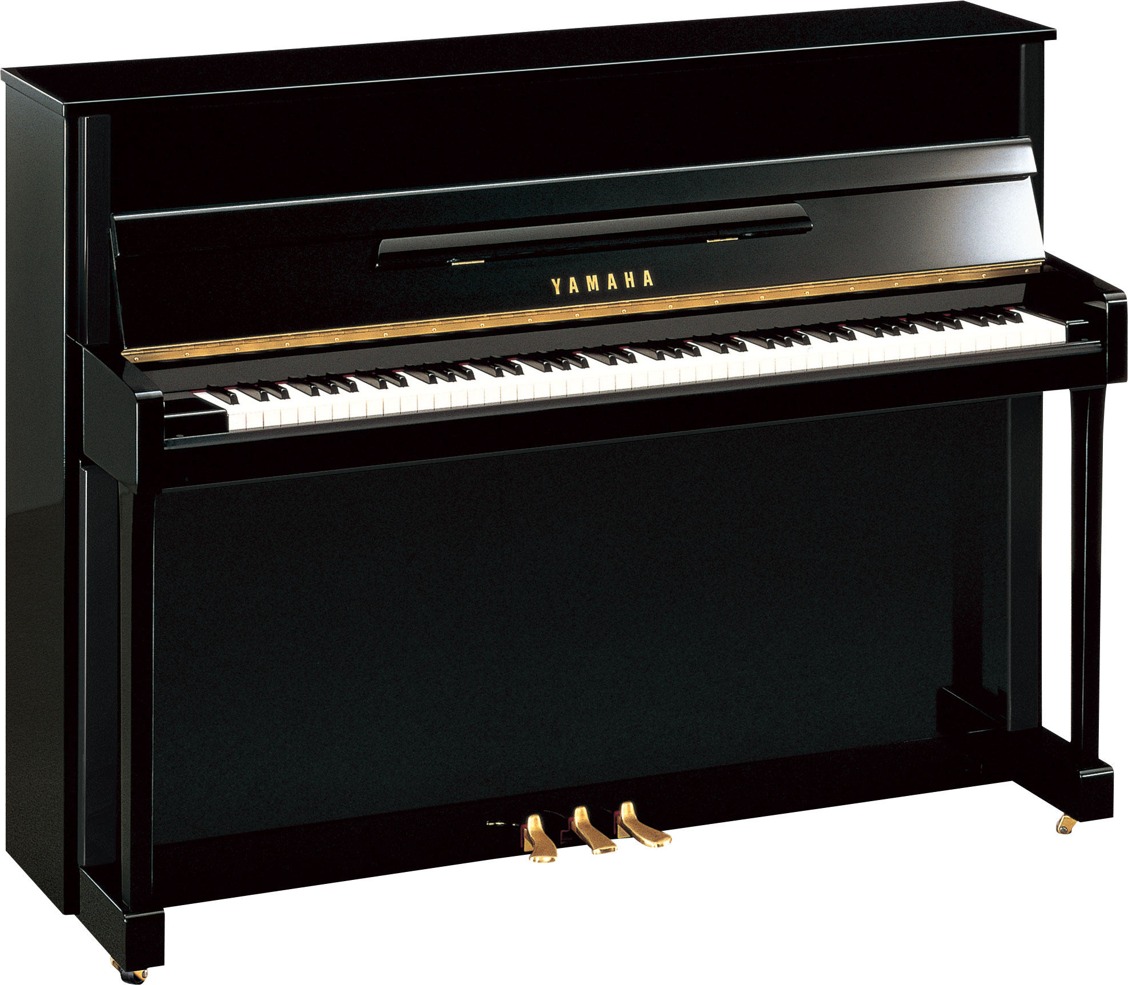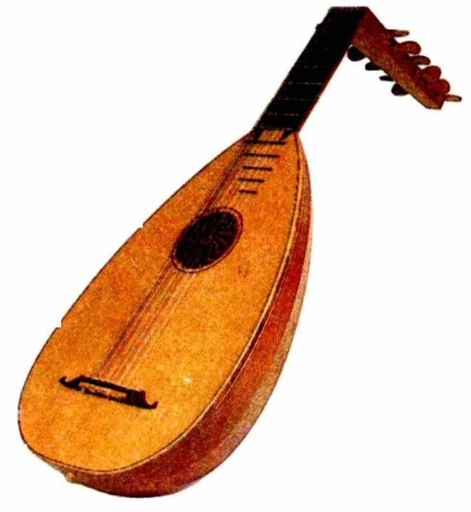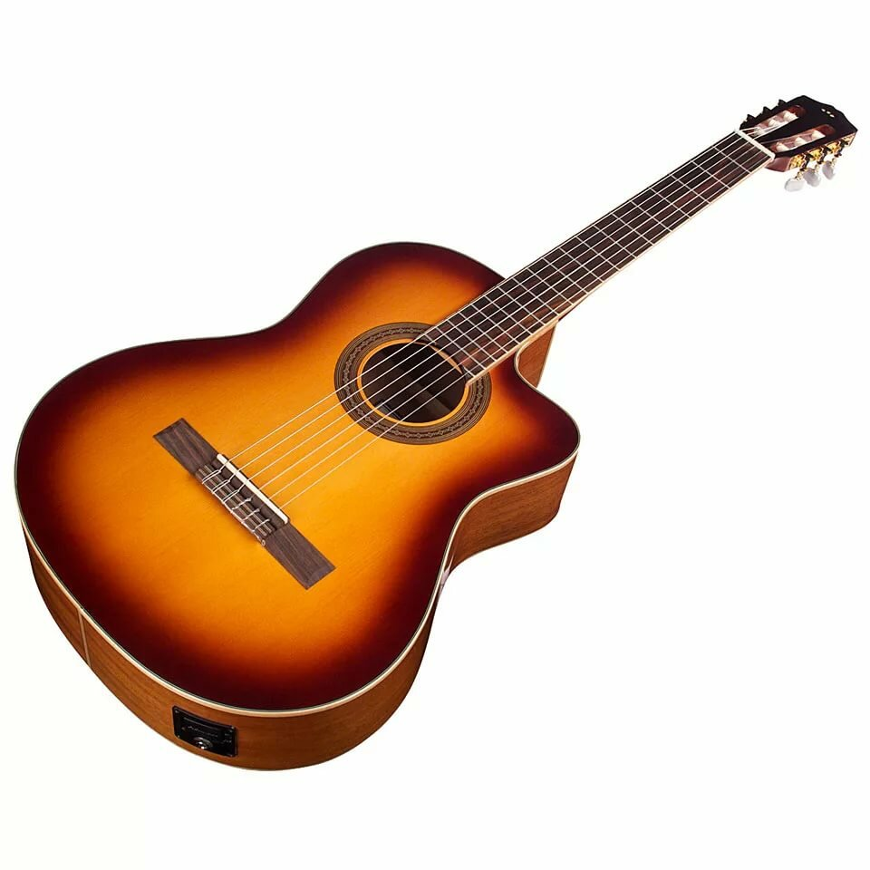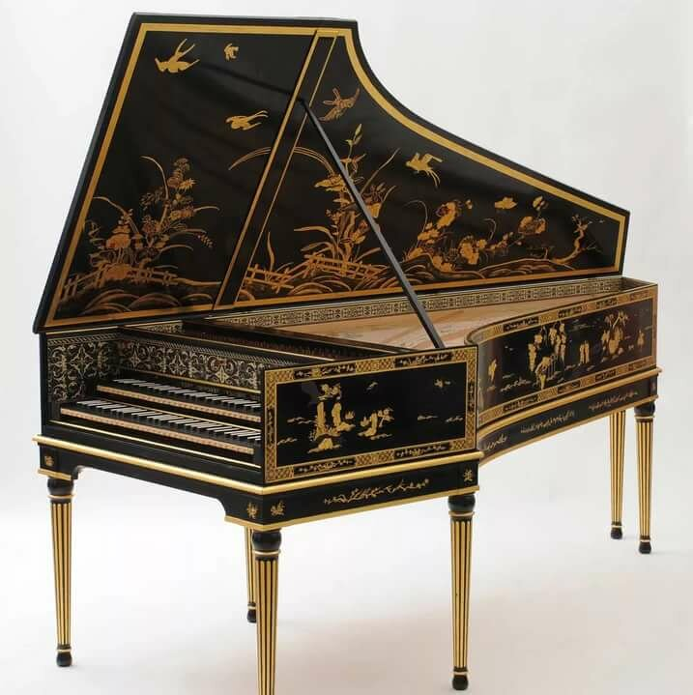

Рояль гусли пианино лютня гитара клавесин

